Nový přírůstek do české savčí rodiny: Bělozubka tmavá je 90. druhem
Brno 21. srpna 2023
V České republice se usadil nový druh savce – bělozubka tmavá. Objevili ji vědci ze dvou ústavů Akademie věd ČR. Přestože její příchod očekávali, zachytit se ji podařilo až na podzim loňského roku, a v podstatě omylem. Objev tohoto drobného hmyzožravce, který je původem z Afriky, představuje významný krok pro výzkum biodiverzity a pochopení vlivu klimatických změn na migraci druhů.
Kdy přesně do České republiky bělozubka tmavá dorazila, není jasné, nicméně vědci odhadují, že v posledních několika letech. „Bělozubka tmavá je drobný hmyzožravec původem ze severní Afriky, nicméně v jižní Evropě, Španělsku a Francii se vyskytuje již několik tisíc let. V poslední době se objevovaly zprávy, že doputovala například do Švýcarska nebo se díky člověku dostala až do Irska a Velké Británie. Pohyb směrem na sever byl patrný a její příchod až k nám se dal předvídat,“ říká Joëlle Goüy de Bellocq, vedoucí vědecká pracovnice týmu z Ústavu biologie obratlovců AV ČR, který bělozubku objevil. „Šíření této bělozubky na severovýchod pravděpodobně souvisí s klimatickými změnami a globálním oteplováním,“ dodává Goüy de Bellocq.
Zkoumali myš domácí, našli bělozubku tmavou
Sám objev byl nakonec překvapivý, poprvé totiž vědci bělozubku tmavou zaznamenali během terénního výzkumu zaměřeného na úplně jiný druh – myš domácí. Experti ze dvou ústavů – Ústavu biologie obratlovců AV ČR a Ústavu živočišné fyziologie a genetiky AV ČR – dlouhodobě spolupracují mimo jiné i při výzkumu vzniku druhů v hybridní zóně myši domácí. Ta je zároveň kontaktní oblastí, kde se setkává západní a východní poddruh myši domácí. Oba poddruhy se zde kříží a vytvářejí hybridní potomstvo. Jedná se tak o ideální místo pro studium genetických změn a procesů, které vedou k vytvoření reprodukčních bariér, a tedy ke vzniku druhů.
„Hybridní zóny nám nabízejí úžasnou příležitost zkoumat evoluci. Jsou to místa, kde můžeme pozorovat, jak jednotlivé geny přecházejí přes pomyslnou genetickou bariéru mezi druhy. Obzvláště zajímavé jsou geny, které projít nedokážou, protože právě ony hrají důležitou roli v procesu vzniku druhů, “ vysvětluje Miloš Macholán z Ústavu živočišné fyziologie a genetiky AV ČR, který se výzkumu hybridní zóny věnuje již více než 30 let.
Ovesné vločky se sardinkami pomohly s odchytem, nový druh ale vzbuzuje obavy
Během intenzivního dvoutýdenního terénního výzkumu se vědcům podařilo chytit a pomocí DNA určit 14 jedinců bělozubky tmavé, kteří pocházejí z pěti různých lokalit v Karlovarském kraji. „Hlodavce jsme odchytávali do živolovných pastí, ve kterých jsme jako návnadu používali ovesné vločky smíchané se sardinkami. Pravděpodobně právě rybičky způsobily, že se do pastí chytili i rejsci a bělozubky, kteří se stejně jako další drobní savci na podzim stahují k lidským obydlím, kde hledají úkryt před zimou,“ popisuje terénní práci Barbora Vošlajerová z Ústavu živočišné fyziologie a genetiky AV ČR. „Tento objev tak přináší významný příspěvek k našemu poznání biodiverzity v České republice.“
Dosud u nás žilo celkem sedm druhů rejskovitých, z toho dva druhy bělozubek: bělobřichá a šedá. Co pro tyto drobné hmyzožravce bude znamenat příchod jejich poněkud větší sestřenice, ve vědcích vzbuzuje obavy. „Ze sousedních zemí víme, že se tato bělozubka chová poměrně agresivně a postupně vytlačuje ostatní, menší druhy bělozubek a rejsků. Zda budeme svědky podobného trendu i u nás, by mohly pomoci odhalit výstupy z plánovaného společného projektu Ústavu biologie obratlovců AV ČR a Muzea Karlovy Vary. Tento tříletý projekt bude zahájen na podzim letošního roku a jeho cílem bude hlavně monitoring výskytu bělozubky tmavé a sledování interakcí s původními druhy rejsků a bělozubek,“ uzavírá Alena Fornůsková z Ústavu biologie obratlovců AV ČR.
Článek, který vyšel v Journal of Vertebrate Biology, je dedikován prof. Janu Zimovi. Kolegovi a bývalému řediteli Ústavu biologie obratlovců AV ČR, který se mimo jiné věnoval i výzkumu evoluce rejsků.

Kontakt:
Joëlle Goüy de Bellocq (ÚBO), joellegouy@gmail.com, 737 307 504 (rozhovor je možný v angličtině a francouzštině)
Alena Fornůsková (ÚBO), fornuskova@ivb.cz, 605 464 704
Miloš Macholán (ÚŽFG), macholan@iach.cz, 731 826 115
Barbora Vošlajerová (ÚŽFG), voslajerova@iapg.cas.cz, 608 242 415
Doi: DOI: 10.25225/jvb.23047

Foto:
Bělozubka tmavá (Crocidrua russula), © M. Berroneau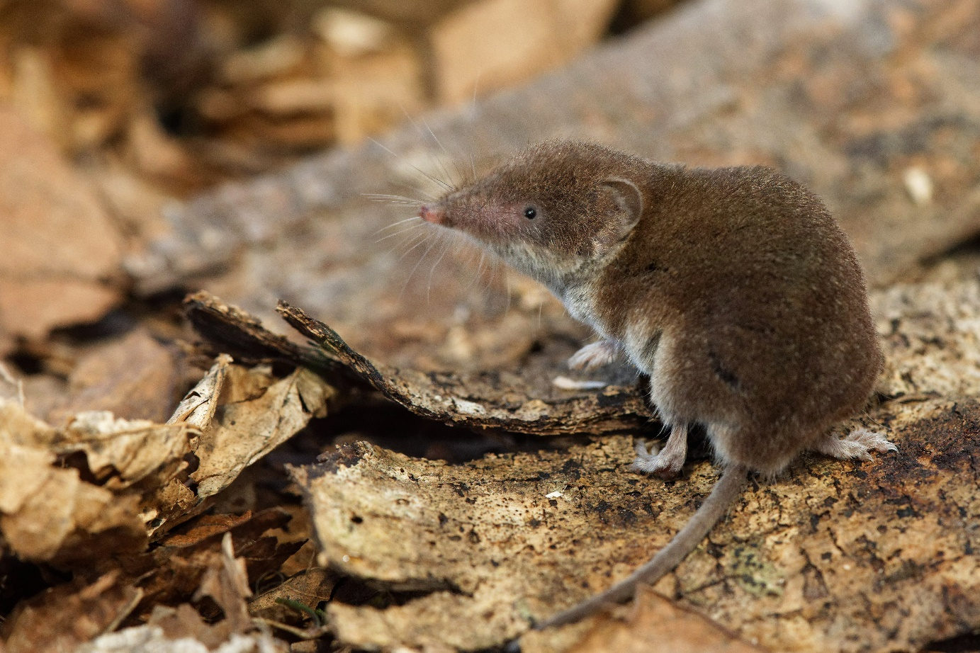
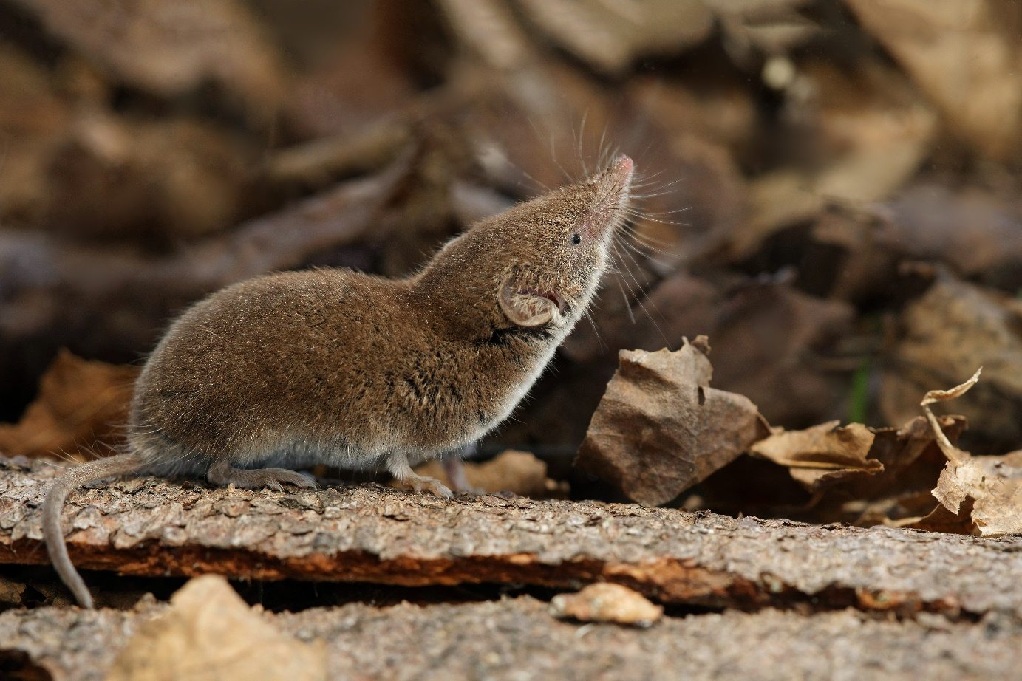
Tým ÚBO AV ČR a ÚŽFG AV ČR na farmě v Nebanicích, kde byly rovněž nalezeny bělozubky tmavé. Doposud se jedná o nejvýchodnější místo jejího výskytu.
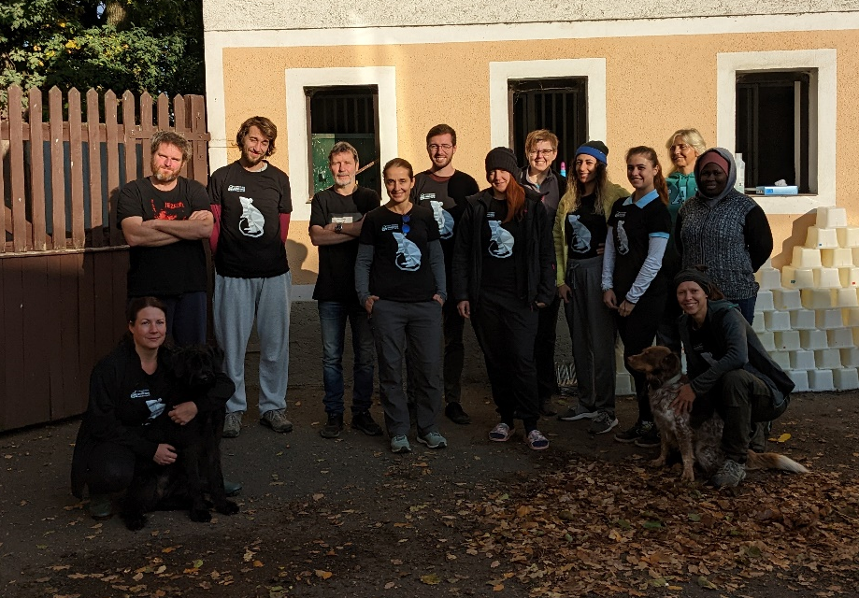
Profesor Jan Zima (1952–2019) se ve svém výzkumu zabýval srovnávací a evoluční cytogenetikou, systematikou, fylogenezí savců a dalších obratlovců a rovněž ochranářskou biologií. Patřil mezi kapacity v oboru a uznávané autority.
